HOV-netwerk regio Eindhoven

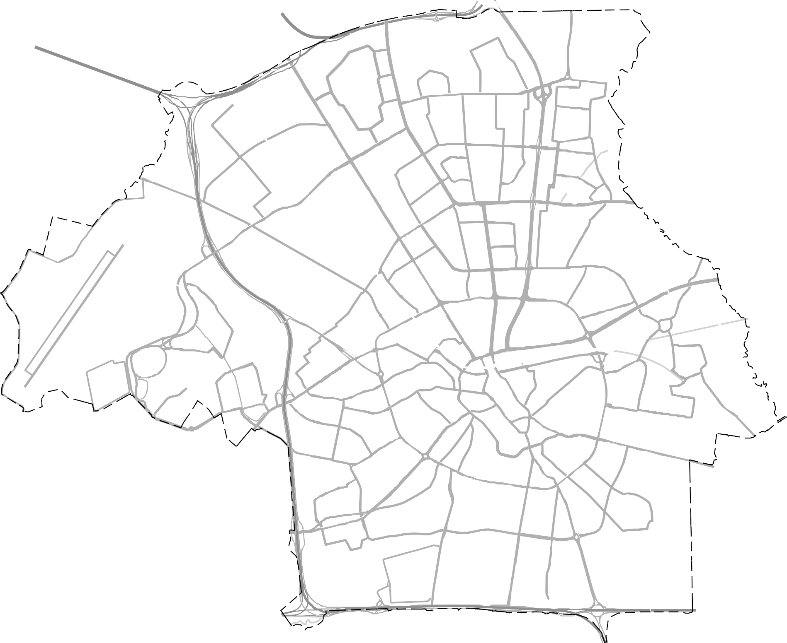Son en Breugel

Best
Ekkersrijt

Woensel

Nuenen
Helmond

Strijp

Eindhoven Airport

TU/e terrein

Binnenstad
Eindhoven

Mierlo

Veldhoven

De Run

High Tech Campus
Stratum
Geldrop

Waalre

Heeze

Legenda
gereed
in ontwikkeling
geplande HOV-lijn doorstroomas
HOV-knooppunt treinstation
spoorlijn P+R

Valkenswaard

